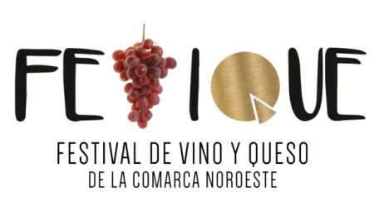

XII CONCURSO DE QUESOS ARTESANALES DE LA COMARCA NOROESTE

Datos del/la Participante
Nombre y Apellidos_ _ _ _ _ _ _ _ _ _ _ _ _ _ _ _ _ _ _ _ _ _ _ _ _ _ _ _ _ _ _ _ _ _ _
Nombre de la Granja _______________________________________________
DNI (persona física):_______________CIF. (Persona jurídica)_____________________
Registro Sanitario Nº _______________
Domicilio C/ _ _ _ _ _ _ __ _ _ _ _ _ _ _ _ _ _ _ _ _ _ _ _ _ _ _ _ _ _ _ _ _ _ _ _nº_ _ _ _ _ _ _
C.P.: _ _ _ _ _ Localidad _ _ _ _ _ _ _ _ _ _ _ _ _ _ _ _ _ _ _ _ _ _ _ _ Provincia____________
Telf.: _ _ _ _ _ _ _ _ _ _ _ _ Fax: _ _ _ _ _ _ _ _ _ _ _ _Telf. móvil: _ _ _ _ _ _ __ _ _ _ _ _ ____
Correo Electrónico_ _ _ _ _ _ _ _ _ _ _ _ _ _ _ _ _ _ _ _ _ _ _ _ _ _ _
Persona responsable: _ _ _ _ _ _ _ _ _ _ _ _ _ _ _ _ _ _ _ _ _ _ _ _ _ _ _
Cargo (En caso de persona jurídica) _ _ _ _ _ _ _ _ _ _ _ _ _ _ _ _ _ _ _ _ _ _ __ _ _ _ _ _ _ _ _

Por medio de la presente solicito inscripción en el XII Concurso de Quesos Artesanales, Puntagorda 2021 a desarrollarse el 5 de Junio en la modalidad de:

- Fresco
- Tierno
- Semicurado
- Curado

En _______________, a ___ de ____________ de 2021

Fdo______________________________________

